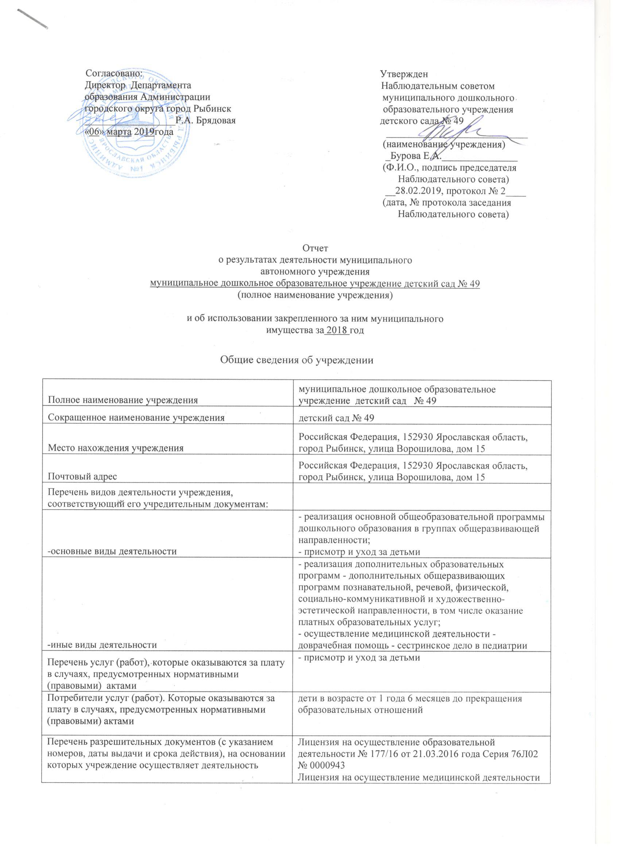

 | (сестринское дело в педиатрии) № ЛО-76-01-002015 от 17.10.2016 года Серия ЛО № 0002158
Среднегодовая численность работников учреждения | 38,8
Средняя заработная плата работников учреждения | 20109,30
Состав наблюдательного совета автономного учреждения (фамилия, имя, отчество, должность):
Представители учредителя | Монахова Ж.Л., начальник отдела дошкольного образования Департамента образования Администрации городского округа город Рыбинск  Самсонова В.Е., ведущий специалист отдела дошкольного образования Департамента образования Администрации городского округа город Рыбинск
Представители собственника имущества | Бачурина И.А, ведущий специалист отдела управления муниципальным имуществом Департамента имущественных и земельных отношений Администрации городского округа город Рыбинск
Представители общественности | Бурова Е.А.  Карпунина А.С.  Нефедьева Т.А.
Представители трудового коллектива | Осокина Т.Г., воспитатель, Шаймарданова С.В., воспитатель, Телегина Е.А., младший воспитатель
Показатель:
Количество штатных единиц учреждения | на начало года | на конец года
 | 52,5 | 52,5

Сведения о результатах деятельности учреждения

N п/п | Наименование показателя деятельности | Единица измерения | 2-й предшествующий год |  |  | 1-й предшествующий год |  | Отчетный год
1 | Изменение (увеличение, уменьшение) балансовой (остаточной) стоимости нефинансовых активов относительно предыдущего отчетного года | % | Бал. |  | Ост. | Бал. | Ост. | Бал. | Ост.
 |  |  | 1,1 |  | 1,0 | 11,3 | 8,0 | 0,9 | -3,9
2 | Общая сумма выставленных требований в возмещение ущерба по недостачам и хищениям материальных ценностей, денежных средств, а также от порчи материальных ценностей | т.р. |  |  |  | -1,0
3 | Изменения (увеличение, уменьшение) дебиторской задолженности: | т.р. /% | 0,8 |  |  | -169,8
 | в разрезе поступлений: |  | 252,4 |  |  | -172,5 |  | 143,6
 | в разрезе выплат: |  | -251,6 |  |  | 2,7 |  | 178,1
4 | Изменения (увеличение, уменьшение) кредиторской задолженности: | т.р. /% | 50,3 |  |  | -460,1
 | в разрезе поступлений: |  | 74,6 |  |  | -6,3 |  | 65,3
 | в разрезе выплат: |  | -24,3 |  |  | -453,8 |  | -35,4
5 | Доходы, полученные учреждением от оказания платных услуг (выполнения), работ | т.р. | 3456,0 |  |  | 3002,1 |  | 3484,1
6 | Цены (тарифы) на платные услуги (работы), оказываемые потребителям | рублей
7 | Исполнение муниципального задания | % |  |  |  | 0,9 |  | 92,8
8 | Осуществление деятельности в соответствии с обязательствами перед в страховщиком по обязательному социальному страхованию | %
9 | Общее количество потребителей, воспользовавшихся услугами (работами) учреждения, в том числе: | человек | 154 |  |  | 152 |  | 170
 | бесплатными, в том числе по видам услуг: | человек | 154 |  |  | 152 |  | 170
 | платными услугами, в том числе по видам услуг: | человек | 154 |  |  | 152 |  | 170
10 | Средняя стоимость получения платных услуг для потребителей, в том числе по видам: (расшифровать) | т.р. | 34,0 |  |  | 31,3 |  | 33,6
11 | Поступления, в разрезе поступлений, предусмотренных планом финансово-хозяйственной деятельности учреждения: | т.р. | План | Факт |  | План | Факт | План |  | Факт
 |  |  | 20160,3 | 19554,7 |  | 20696,3 | 19486,5 | 20896,6 |  | 20349,1
 | Выплаты, в разрезе выплат, предусмотренных планом финансово - хозяйственной деятельности учреждения: |  | 20701,5 | 18948,3 |  | 20696,3 | 19317,4 | 20896,6 |  | 20214,6
13 | Прибыль после налогообложения в отчетном периоде | т.р. | - |  |  | - |  | -

Сведения об использовании закрепленного за учреждением муниципального имущества
N п/п | Наименование показателя деятельности | Единица измере-ния | 2-й предшествующий год |  | 1-й предшествующий год |  | Отчетный год
 |  |  | на начало года | на конец года | на начало года | на  конец года | на начало года | на конец года
1 | Общая балансовая (первоначальная) стоимость имущества, в том числе: | т.р. | 5 585,4 | 6 002,4 | 5 585,4 | 6 680,5 | 6 680,4 | 6 742,5
 | балансовая стоимость недвижимого имущества | т.р. | 3 478,3 | 3 478,2 | 3 478,3 | 3 478,2 | 3 478,2 | 3 478,2

